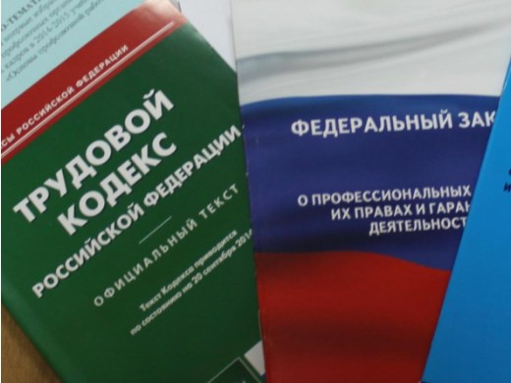Правовая инспекция труда Профсоюза | ОБЩЕРОССИЙСКИЙ ПРОФСОЮЗ ОБРАЗОВАНИЯ  КАЛУЖСКАЯ ОБЛАСТНАЯ ОРГАНИЗАЦИЯ  ОБЛАСТНОЙ КОМИТЕТ ПРОФСОЮЗА  https://www.eseur.ru/kaluga/  Информационный листок №19 .  Диспансеризация для переболевших  COVID-19

С 1 июля 2021 г. в дополнение к профилактическим медицинским осмотрам и диспансеризации граждане, переболевшие новой коронавирусной инфекцией, вправе пройти углубленную диспансеризацию
Постановление Правительства РФ от 18.06.2021 N 927
"О внесении изменений в Программу государственных гарантий бесплатного оказания гражданам медицинской помощи на 2021 год и на плановый период 2022 и 2023 годов"
Углубленная диспансеризация может быть проведена по инициативе гражданина, в отношении которого отсутствуют сведения о перенесенном заболевании новой коронавирусной инфекцией.
Порядок направления граждан на прохождение углубленной диспансеризации, включая категории граждан, проходящих углубленную диспансеризацию в первоочередном порядке, устанавливается Минздравом России.
Информирование граждан о возможности пройти углубленную диспансеризацию осуществляется с привлечением страховых медицинских организаций с использованием портала госуслуг, сети радиотелефонной связи (смс-сообщения) и иных доступных средств связи.
Запись граждан на углубленную диспансеризацию осуществляется в установленном порядке, в том числе с использованием портала госуслуг.
Приведен перечень исследований и иных медицинских вмешательств, проводимых в рамках углубленной диспансеризации.
По результатам углубленной диспансеризации в случае выявления у гражданина хронических неинфекционных заболеваний, в том числе связанных с перенесенной новой коронавирусной инфекцией, гражданин ставится на диспансерное наблюдение, при наличии показаний ему оказывается соответствующее лечение и медицинская реабилитация в порядке, установленном Минздравом России, предоставляются лекарственные препараты.
Постановление вступает в силу со дня его официального опубликования.

Калужская областная организация Профсоюза работников народного образования и науки РФ

Тел.факс: 57-64-69, prokaluga@mail.ru
Калуга, июнь, 2021
https://www.eseur.ru/kaluga/

